新 书 推 荐

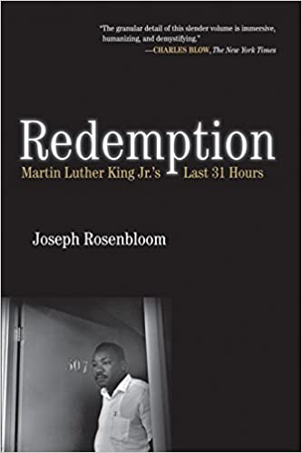
中文书名：《救赎：马丁·路德·金生命的最后31个小时》
英文书名：Redemption: Martin Luther King Jr.'s Last 31 Hours
作 者：Joseph Rosenbloom
出 版 社：Beacon Press
代理公司：William Clark Associates/ANA/Leah
页 数：216页
出版时间：2018年3月
代理地区：中国大陆、台湾
审读资料：电子稿
类 型：历史/传记

内容简介：

这是一本关于马丁·路德·金生命中最后几个小时的特写的作品。书中引用了作者对参与孟菲斯事件的人的数十次采访，以及亚特兰大档案馆最近公布的文件。书中的新材料提供了大量有启发性的细节，包括孟菲斯警察局为金提供安全保障而从未报告过的失误。它揭示了穷人运动带来的财政和后勤困境。

这本书讲述了1968年春天困扰马丁·路德·金的情感和婚姻压力。与马丁·路德·金在孟菲斯的经历并列在一起的是他的刺客詹姆斯·厄尔·雷（James Earl Ray）在同一时期在孟菲斯的所作所为。这本书揭示了一系列不可思议的“幸运机会”，这些机会让雷——一个笨拙的囚犯，建造了一个狙击手的巢穴并射杀了马丁·路德·金。

作者简介：

约瑟夫·罗森布鲁姆（Joseph Rosenbloom）是一位屡获殊荣的记者，曾担任《波士顿环球报》（Boston Globe）的特约记者，《前线》（Frontline）的调查记者，以及《Inc.杂志》（Inc. magazine）的高级编辑。他曾为《华尔街日报》（the Wall Street Journal）、《纽约时报》（New York Times）、《美国展望》（American Prospect）等刊物撰稿，他现居马萨诸塞州牛顿市。

媒体评价：

“这个细长体量的颗粒细节是身临其境的，人性化的，去神秘化的。”
——查尔斯·布洛（Charles Blow），《纽约时报》（The New York Times）

“《救赎：马丁·路德·金生命的最后31个小时》描绘了一个复杂而具有挑战性的人，他的远见卓识和勇敢的口才与行动的遗产在他被暗杀50年后仍然为一个更加包容与和平的美国带来了希望。”
——《书单》（Booklist）

“深入的研究和无数的故事情节在整个过程中完美地结合在一起。《救赎：马丁·路德·金生命的最后31个小时》不仅成为马丁·路德·金生命最后几天发生的事情的宝贵记录，而且记录了1968年4月4日失去的所有历史势头。”
——《前言综述》（ForeWord Reviews）

“这本书巧妙地描绘了民权运动倡导者被杀的人物和场景。”
——《基尔库斯评论》（Kirkus Reviews）

感谢您的阅读！
请将反馈信息发至：版权负责人
Email：Rights@nurnberg.com.cn
安德鲁·纳伯格联合国际有限公司北京代表处
北京市海淀区中关村大街甲59号中国人民大学文化大厦1705室, 邮编：100872
电话：010-82504106, 传真：010-82504200
公司网址：http://www.nurnberg.com.cn
书目下载：http://www.nurnberg.com.cn/booklist_zh/list.aspx
书讯浏览：http://www.nurnberg.com.cn/book/book.aspx
视频推荐：http://www.nurnberg.com.cn/video/video.aspx
豆瓣小站：http://site.douban.com/110577/
新浪微博：安德鲁纳伯格公司的微博_微博 (weibo.com)
微信订阅号：ANABJ2002


